ВАЗА "ЗОЛОТАЯ ОСЕНЬ"

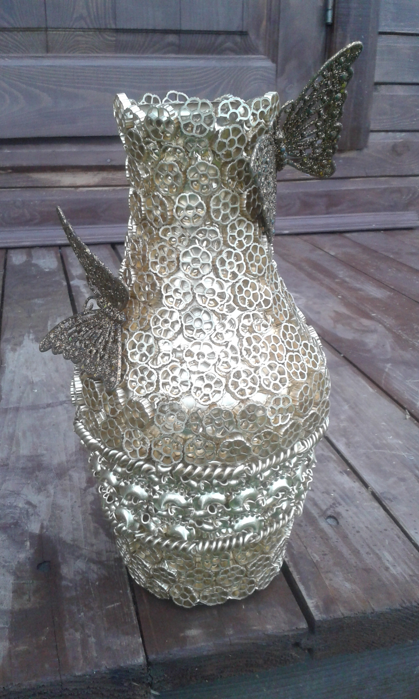

изделие из макарон с использованием готового элемента декора
Автор работы: Гончарова Т.В., методист

